Автомобильная система охраны нового поколения с обратной связью и
функцией запуска двигателя StarLine Twage B9

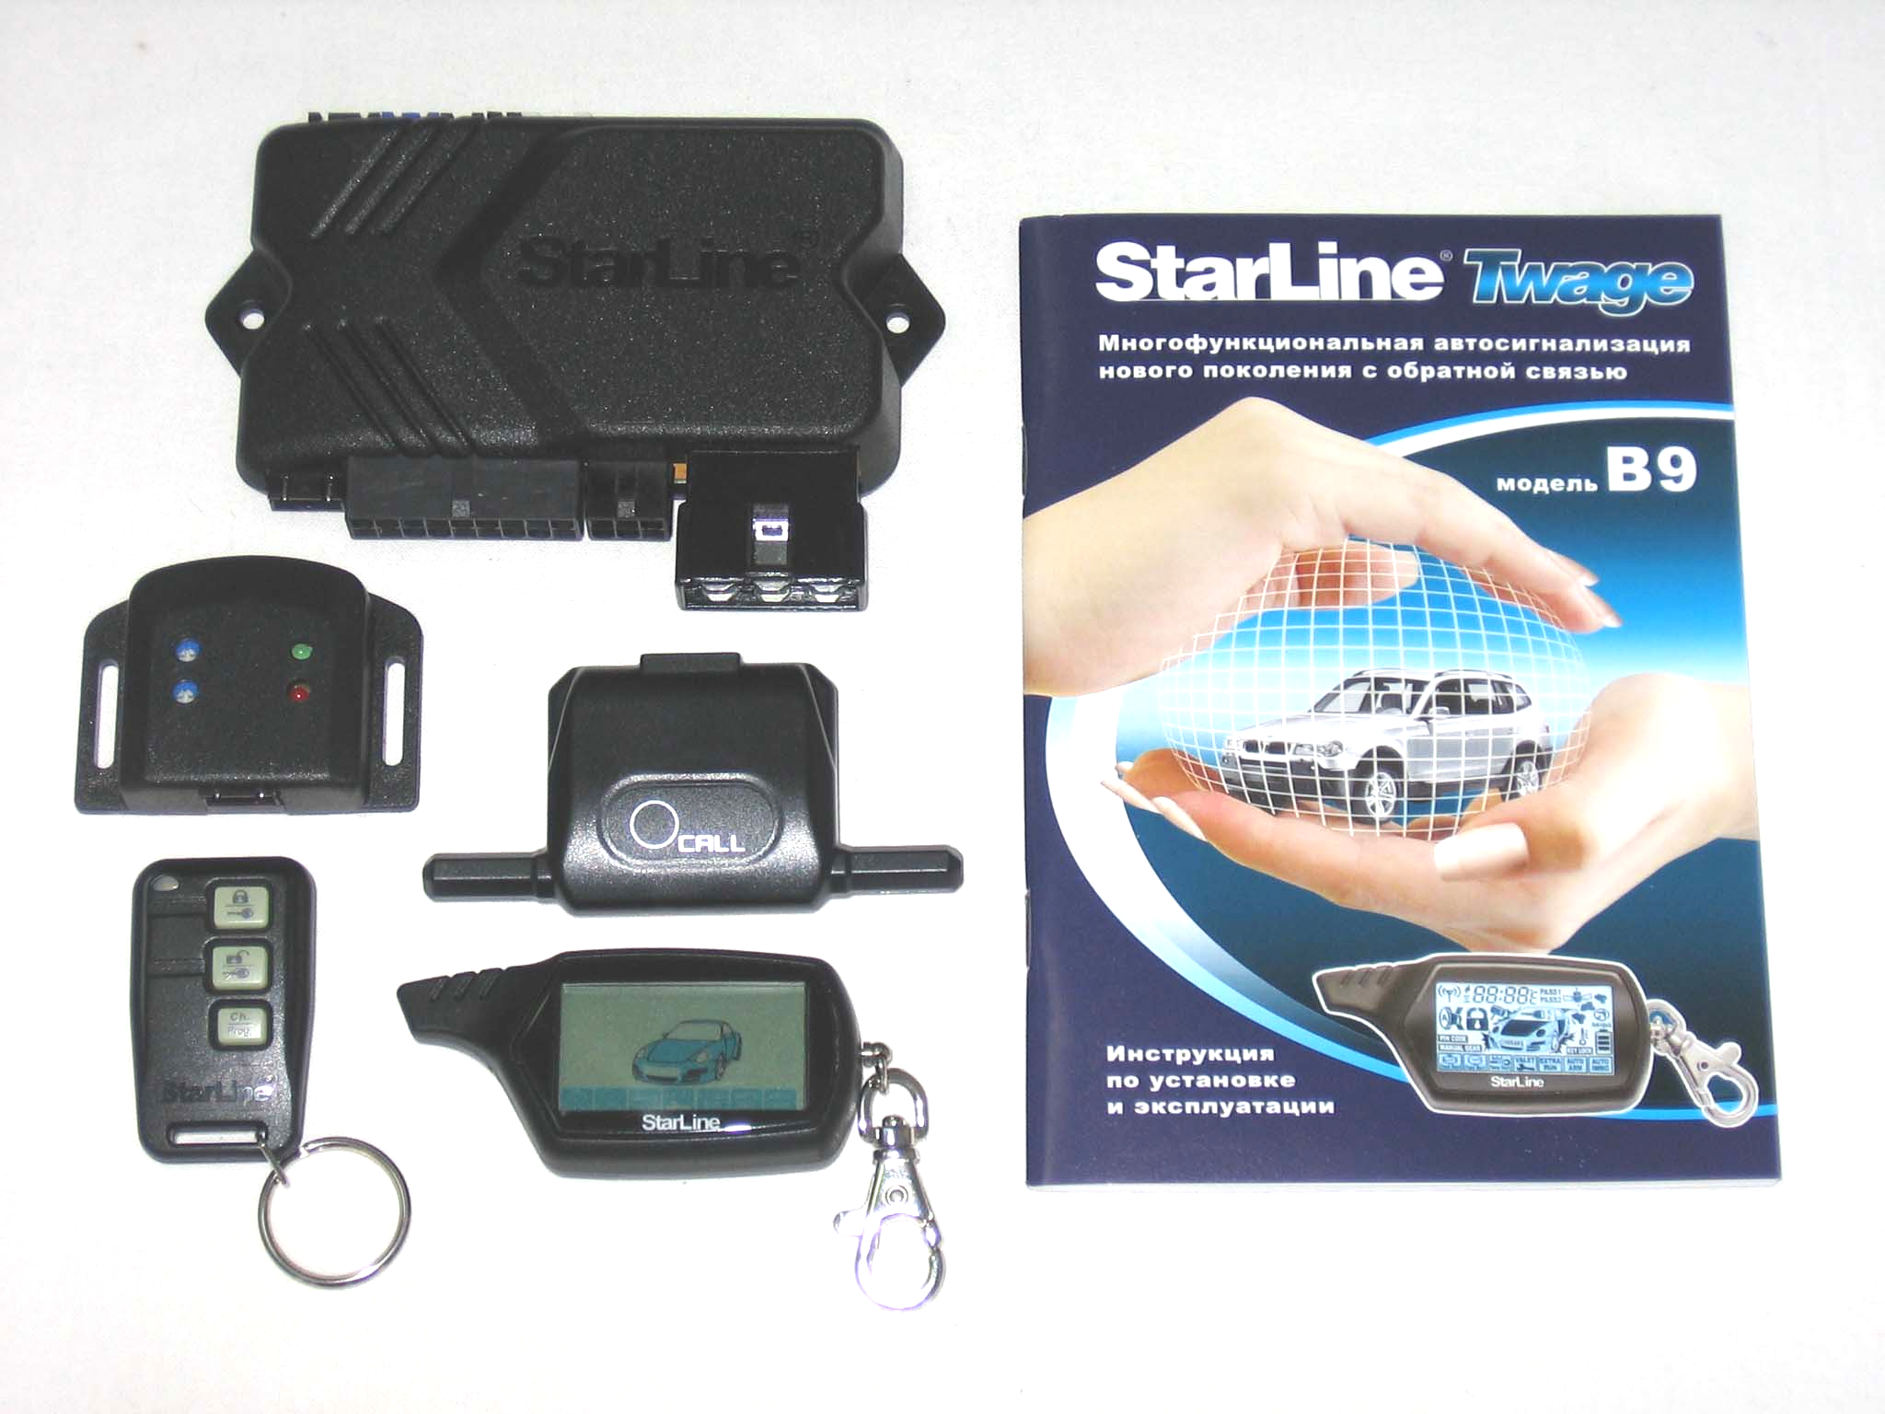
StarLine Twage B9 – новая топовая 12-вольтовая автосигнализация с обратной связью и функцией запуска двигателя.
В отличие от популярных сигнализаций StarLine Twage серии “А” (моделей А9 и А8) модель В9 комплектуется новым оригинальным брелком с обратной связью с самым информативным ЖК-дисплеем. Общее количество независимых иконок высвечиваемых на дисплее брелка достигло – 44. Это абсолютный рекорд для систем с обратной связью, представленных на российском и мировом рынке. При принятии обратного сигнала от автомобиля включается световая индикация выполнения посланной команды, а сигналы тревоги сопровождаются появлением звуковых и вибрационных сигналов оповещения, включается люминесцентная подсветка дисплея. Теперь никакое воздействие на автомобиль не скроется от глаз его владельца!
В брелках В9 использован новый оригинальный динамический код радиоуправления StarLine ProPlusTM, надежно защищенный от “интеллектуального взлома” применением диалогового алгоритма идентификации “своего” брелка и разнесением команд включения / выключения режима охраны на разные кнопки. Кроме того, команды, посланные с любого из брелков прописанных в память сигнализации, будут приняты брелком с обратной связью при условии, что он находится в зоне действия обратного канала связи.
Пользоваться новыми брелками серии “В” легко и удобно. Запатентованный “курсорный” метод выбора команд и режимов работы сигнализации наряду с традиционным способом значительно упрощает процесс управления охранной системой. При таком управлении пользователю нет необходимости запоминать последовательности нажатия кнопок при выборе различных сервисных команд.
Эргономичный дополнительный брелок без обратной связи, входящий в комплект сигнализации выполнен во влагозащищенном варианте. В нем использован литиевый 3-вольтовый элемент питания, гарантирующий бесперебойную работу брелка в течение полутора лет. Мембранные кнопки с пиктограммами покрыты специальным люминесцентным составом, светящимся в темноте. Двухцветный светодиодный индикатор имеет повышенную яркость свечения. Для удобства запоминания комбинаций нажатия кнопок при выборе команд управления, функциональное назначение кнопок дополнительного и основного брелков полностью совпадает.
Новую сигнализацию отличает наличие специализированных интерфейсов StarLine NetTM, облегчающих процесс ее инсталляции на автомобиль при построении охранных комплексов любой сложности. Совместно с сигнализацией В9 можно использовать дополнительное оборудование различное по своему назначению, характеристикам и алгоритмам работы. Благодаря такому подходу к проектированию в сигнализации StarLine Twage B9 появилась возможность использования:
- передового способа блокирования двигателя цифровыми радиореле StarLine DRR^{ТМ} в новом конструктивном исполнении, специально разработанным для скрытой установки;
- технологии передачи информационно-управляющих сигналов на больших расстояниях, определяемых зонами покрытия GSM каналов связи;
- возможность постоянного мониторинга транспортных средств с использованием спутникового GPS-канала связи.
Кроме того, сигнализация StarLine Twage В9 имеет целый ряд функциональных новшеств, например, таких как: усовершенствованный по сравнению с моделями А9, А8 интерфейс контроля процесса запуска и работы любого двигателя -StarLine Save Start PlusTM, автоматический запуск двигателя по интервалам времени, независимая индикация температуры двигателя и температуры салона, 2-шаговое разблокирование двигателя при выключении режима охраны, программируемый интерфейс подключения различных охранных датчиков (удара, наклона, давления, микроволнового, ультразвукового и т.д.), независимая индикация срабатывания каждого из датчиков по уровням, возможность выбора различных алгоритмов активизации выходов блокировки двигателя, несколько вариантов экстренного отключения сигнализации с возможностью установки 1, 2 или 3-значного персонального кода, 4 дополнительных канала управления с программируемыми алгоритмами работы и другие полезные функции, удобный алгоритм изменения параметров и режимов работы сигнализации с индикацией номера и состояния программируемой функции на ЖК-индикаторе брелка с обратной связью.
На плате центрального блока установлены 7 реле управления зажиганием, аксессуарами, стартером, габаритными огнями, замками дверей. Несмотря на свою функциональность, корпус центрального блока сигнализации В9 по сравнению с ранее выпускаемыми моделями А9, А8 уменьшился в размерах, что упростит поиск в автомобиле скрытого места установки блока.
Высокая надежность сигнализации StarLine Twage В9 определяется использованием выверенных аппаратных и программных решений в сочетании с оптимальным выбором электронных компонентов с диапазоном рабочих температур от –40^{О}С до +85^{О}С от ведущих мировых производителей;
Сигнализация StarLine Twage В9 успешна прошла сертификацию и полностью отвечает всем российским и международным стандартам качества.

Основные возможности
Охраняемые зоны автомобиля и способы их защиты
• Двигатель – от запуска (автомобильные реле / цифровые радиореле)
• Двери, капот, багажник – от открывания (кнопочные выключатели)
• Стояночный тормоз – от выключения (кнопочный выключатель)
• Кузов, колеса, окна – от толчков и ударов (двухуровневый датчик удара)
• Зажигание – от включения (вход контроля напряжения на замке зажигания)
Защищенность сигнализации
• Динамический код управления, защищенный от подбора и перехвата диалоговым алгоритмом кодирования «свой-чужой»
• Запоминание исходного состояния при отключении питания и возврат в тоже состояние при восстановлении питания
• Ограничение количества циклов тревоги от датчиков
• Прерывание сигналов тревоги без выключения режима охраны
Защитные и противоугонные функции сигнализации
• Включение сигналов тревоги при срабатывании датчиков в режиме охраны
• Подача сигналов оповещения о тревоге на брелок с обратной связью
• Режим иммобилизатора
• Режим антиограбления
• Режим турботаймера
• Программируемое 2-шаговое выключение режима охраны
• Программируемый персональный код экстренного отключения
• Блокировка двигателя и ее сохранение при демонтаже сигнализации
Самодиагностика и индикация режимов работы
• Автоматический контроль охранных датчиков с отключением неисправных и сообщением об этом
• Индикация состояния сигнализации светодиодом и на дисплее брелка
• Индикация причин срабатывания сигнализации по 9 зонам охраны
• Индикация неисправной зоны при включении режима охраны
• Индикация факта срабатывания сигнализации звуковыми сигналами
• Светодиодная индикация исправности концевых выключателей
• Световая сигнализация открытых дверей
Сервисные функции сигнализации
• Режим бесшумной охраны
• Режим охраны с работающим двигателем
• Бесшумное включение / выключение режима охраны
• Включение / выключение режима охраны без брелка
• Обход зоны дверей на время задержки погасания салонного света
• Автоматический возврат в режим охраны при случайном выключении
• Дистанционное отключение датчиков по уровням в режиме охраны
• Дистанционное управление центральным замком
• Управление центральным замком от замка зажигания
• Двухшаговое отпирание замков дверей
• Двухимпульсное отпирание замков дверей
• Возможность реализации функции “комфорт”
• 4 дополнительных канала управления
• Управление освещением салона автомобиля
• Режим паника
• Режим поиска автомобиля
• Служебный режим Valet
• Режим вызова из автомобиля
• Защита от случайного нажатия кнопок брелков
• Звуковой и вибро режимы работы брелка с обратной связью
• Раздельная индикация температуры в салоне и под капотом автомобиля
• Режим энергосбережения брелка с жидкокристаллическим дисплеем
• Дистанционное программирование новых и стирание утерянных брелков
• Дистанционное программирование режимов и функций сигнализации
• Оперативный сброс программируемых функций на заводские установки
• Возможность работы с охранно-поисковым GSM/GPS модулем StarLine Space
• Индикация текущего времени, будильник, таймер
Функции запуска двигателя
• Дистанционный запуск / остановка двигателя
• Дистанционное продление работы запущенного двигателя
• Автоматический запуск двигателя по датчику температуры, устанавливаемому на корпусе двигателя
• Автоматический запуск двигателя по таймеру каждые 2, 3, 4 часа или 24 часа (суточный таймер)
• Автоматический запуск двигателя по будильнику в любое время
• Выбор типа двигателя: бензин / дизель
• Выбор типа трансмиссии: автоматическая / ручная
• Контроль работы двигателя по сигналам таходатчика, генератора или по изменению напряжения бортовой сети
• Автоматическая защита от перекрутки стартера при запуске двигателя
• Индикация времени работы запущенного двигателя на дисплее брелка

Краткие технические характеристики
Несущая частота радиосигнала управления...........……………………………………........…...433,92 МГц
Максимальный радиус действия брелка в режиме пейджера ………………………….…….……. 1200 м*
Максимальный радиус действия брелка в режиме передатчика.....…………....…………….……... 600 м*
Максимальный радиус действия брелка без обратной связи ..……………….……………….…….... 15 м*
Тип 2-уровневого датчика удара .........................….………….…………...….……...... пьезоэлектрический
Рабочая температура ..................................................…………………………….…..…...... от –40 до +85 °С
Напряжение питания постоянного тока ............................………………..….…….…....…………..... 9-18В
Ток, потребляемый сигнализацией в режиме охраны ..................………..………….….…..…. менее 20мА
Максимально допустимый ток на выходах:
• цепи подключения сирены ......................................................……………………………………............ 2А
• цепей подключения габаритных огней .............................................……………………………….. 2х 7,5А
• цепей управления электроприводами замков дверей ..........................……………….…………..….... 20А
• цепи включения зажигания ..............................................................…………………….…….….….. 25/30А
• цепи включения АСС ......................................................................…………………….………….…. 25/30А
• цепи включения стартера ..............................................................…………………….………….….. 25/30А
• цепи блокировки двигателя ............................................................…………………….…………...... 25/30А
• цепей дополнительных каналов управления ...................................……………………………….... 300 мА
Питание основного брелка ......................…….………...…………….. 1,5В (1 элемент питания типа ААА)
Питание дополнительного брелка ..............…...…………….….….… 3В (1 элемент питания типа CR2032)

Автосигнализации StarLine Twage В9 разрешены к использованию на территории РФ и соответствуют всем требованиям нормативных документов РФ.
Срок службы автосигнализаций StarLine Twage В9, установленный фирмой-производителем, составляет 5 лет при условии, что они устанавливаются и эксплуатируются в строгом соответствии с инструкцией на автосигнализацию.

